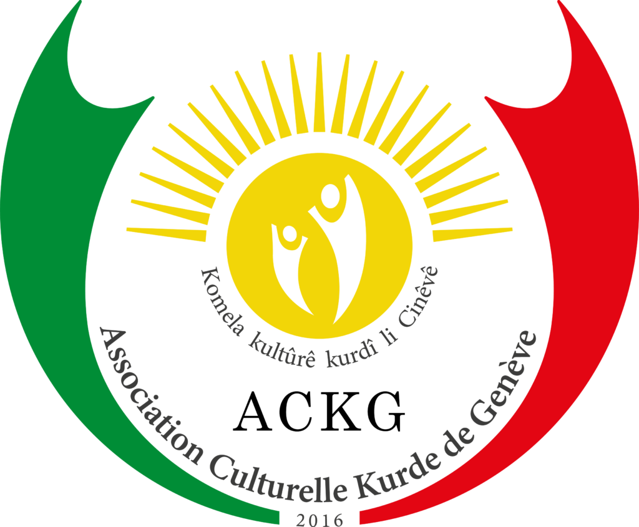
Forma Qeydkirina Kursa Zimanê Kurdî a Zarokan
Formulaire d’inscription – Cours de langue kurde pour enfants
Sal /Année : 2025-2026

1. Agahiyên Zarokê / Informations sur l'enfant
- Nav û paşnav / Prénom et nom : _______________________________
- Temen / Âge: _______________________________
- Dîroka ji dayikbûnê / Date de naissance : _______________________________
2. Agahiyên Dêûbav an Walî / Informations sur les parents ou tuteurs
- Nav û paşnav / Prénom et nom : ______________________________________________________________
- Numreya telefonê / Numéro de téléphone : _______________________________
- E-posta / E-mail: _______________________________
- Navnîşan / Adresse: _______________________________
- Ez qebûl dikim ku agahiyên li jor rast in û destûr didim ku zarokê min beşdarî qursa zimanê kurdî bibe.
Je certifie que les informations ci-dessus sont exactes et j'autorise mon enfant à participer au cours de langue kurde.
Dîrok / Date: _______________________________
Îmze / Signature: _______________________________

